Дата: 21.12.2020
Группа: м-12
Предмет: Физика
Тема: Решение задач.Масса атомов Масса молекулы. Молярная масса. Количество вещества
Преподаватель: Леханова Елена Анатольевна
Решение задач
Пример 1. Сколько граммов Н₂, Н₂O, СН₃ОН, октана (С₈Н₁₈) и газа неона (Ne) содержится в 1 моле?
Решение: Молекулярные массы (в атомных единицах массы) перечисленных веществ приведены в таблице Менделеева. 1 моль каждого из названных веществ имеет следующую массу:
. 1 моль каждого из названных веществ имеет следующую массу:
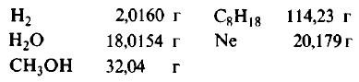

Поскольку массы, указанные в решении примера 1, дают правильные относительные массы взвешиваемых молекул, указанная масса каждого из перечисленных веществ содержит одинаковое число молекул. Этим и удобно использование понятия моля. Нет даже необходимости знать, чему равно численное значение моля, хотя мы уже знаем, что оно составляет 6,022·10²³; эта величина называется числом Авогадро и обозначается символом N_{A}. Переход от индивидуальных молекул к молям означает увеличение шкалы измерения в 6,022·10²³ раз. Число Авогадро представляет собой также множитель перевода атомных единиц массы в граммы: 1 г = 6,022·10²³ а.е.м. Если мы понимаем под молекулярной массой массу моля вещества, то ее следует измерять в граммах на моль; если же мы действительно имеем в виду массу одной молекулы, то она численно совпадает
с молекулярной массой вещества, но выражается в атомных единицах массы на одну молекулу. Оба способа выражения молекулярной массы правильны.
Пример 2. Сколько молей составляют и сколько молекул содержат 8 г газообразного кислорода O₂?
Решение: Выписываем из таблицы Менделеева атомную массу атома кислорода (O), которая равна 15,99 а.е.м, округляем до 16. Так как у нас молекула кислорода, состоящая из двух атомов O, то ее атомная масса равна 16×2=32 а.е.м. Хорошо, а теперь переводим ее в молярную массу: 32 а.е.м = 32 г/моль. Это означает, что 1 моль (6,022·10²³ молекул) O₂ имеет массу 32 грамма. Ну и в заключении по формулам выше находим количество вещества (моль) и число молекул, содержащихся в 8 граммах O₂:
- n = m / M = 8г / 32г/моль = 0,25 моль
- N = N_{A} × n = 6,022·10²³ × 0,25 = 1,505·10²³ молекул
Пример 3. 1 молекула Н₂ реагирует с 1 молекулой Сl₂, в результате чего образуются 2 молекулы газообразного хлористого водорода НСl. Какую массу газообразного хлора необходимо использовать, чтобы он полностью прореагировал с 1 килограммом (кг) газообразного водорода?
Решение: Молекулярные массы H₂ и Cl₂ равны 2,0160 и 70,906 г/моль соответственно. Следовательно, в 1000 г H₂ содержится
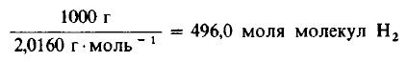<img src="https://himi4ka.ru/uploads/posts/2016-03/1458045025_2.jpg" alt="" />
Даже не выясняя, сколько молекул содержится в одном моле вещества, мы можем быть уверены, что 496 моля Cl₂ содержат такое же число молекул, как и 496,0 моля, или 1000 г, H₂. Сколько же граммов Cl₂ содержится в 496 молях этого вещества? Поскольку молекулярная масса Cl₂ равна 70,906 г/моль, то
<img src="https://himi4ka.ru/uploads/posts/2016-03/1458045226_3.jpg" alt="" />
Пример 4. Сколько молекул H₂ и Cl₂ принимает участие в реакции, описанной в примере 3?
Решение: В 496 молях любого вещества должно содержаться 496 моля × 6,022·10²³ молекул/моль, что равно 2,99·10²⁶ молекул.
Чтобы наглядно показать, сколь велико число Авогадро, приведем такой пример: 1 моль кокосовых орехов каждый диаметром 14 сантиметров (см) мог бы заполнить такой объем, какой занимает наша планета Земля. Использование молей в химических расчетах рассматривается в следующей главе, но представление об этом пришлось ввести уже здесь, поскольку нам необходимо знать, как осуществляется переход от молекулярной шкалы измерения масс к лабораторной шкале.

Укажите единицу измерения количества вещества:
а) г; б) кг; в) а.е.м.; г) моль.

Отметьте правильные утверждения.
Относительная атомная масса:
а) показывает, во сколько раз масса атома больше 1/12 части массы изотопа углерода
б) имеет размерность г/моль;
в) безразмерная величина;
г) приведена в Периодической системе элементов.

Укажите массу атома углерода:
а) 12 г; б) 6 г; в)

Отметьте правильные утверждения. Постоянная Авогадро:
а) показывает число структурных единиц в 1г вещества;
б) показывает число структурных единиц в 1 моле вещества;
в) имеет размерность
г) равна 22,4 л.

Укажите массы или объемы соединений, в которых содержится 1 моль вещества:
а) 22,4 л
б) 98 г
в) 40 г NaOH;
г) 26 г
3. Решение задач.
Зная постоянную Авогадро, найти массу молекулы и атома водорода.
Дано:
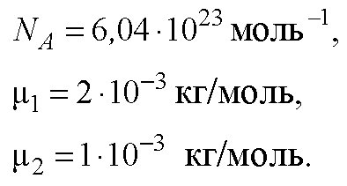
Решение.
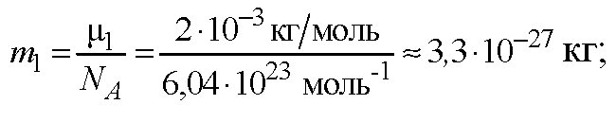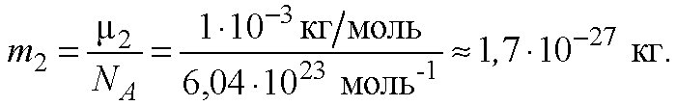
Найти: m₁,m₂ .
Ответ:
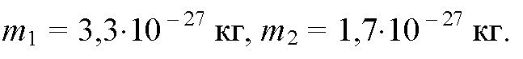
Сколько молекул содержится в углекислом газе (СO2) массой 1 г?
Дано:
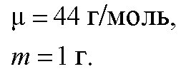
Найти: N
Решение.
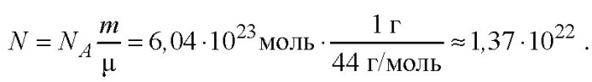
Ответ:
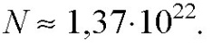
Найти число атомов в алюминиевом предмете массой 135 г.
Дано: m = 135 г, μ = 27 г/моль.
Найти: N
Решение.
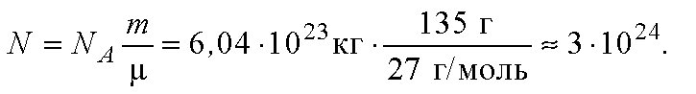
Ответ:
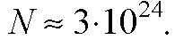
На изделие, поверхность которого 20 см2, нанесен слой серебра толщиной 1 мкм. Сколько атомов серебра содержится в покрытии?
Дано:
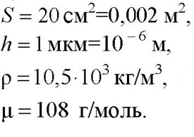
Найти: N
Решение.
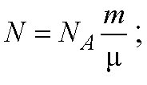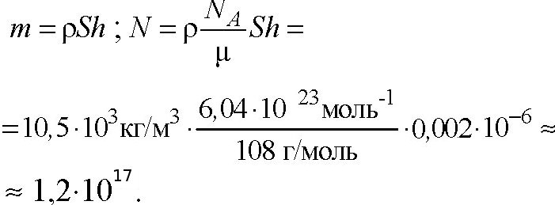
Ответ:
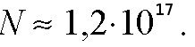
Определить количество вещества ν и число N молекул азота массой m=0,2 кг.
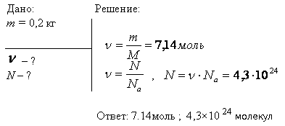
Определить массу m₁ молекулы: 1) углекислого газа; 2) поваренной соли.
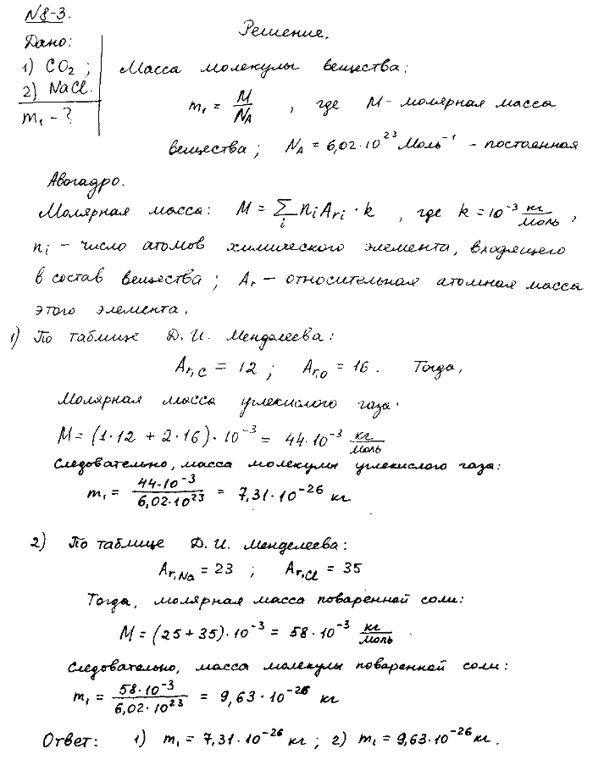
В баллоне вместимостью V=3 л находится кислород массой m=4 г. Определить количество вещества ν и число N молекул газа.
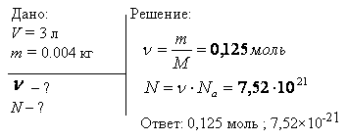
Кислород при нормальных условиях заполняет сосуд вместимостью V=11,2 л. Определить количество вещества ν газа и его массу m.

Решение задачи:
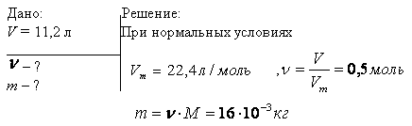
Колба вместимостью V=0,5 л содержит газ при нормальных условиях. Определить число N молекул газа, находящихся в колбе.

Решение задачи:
